ПАМЯТКА!!!
Прочти сам, передай соседу, расскажи знакомым!

Оказание помощи пострадавшим на воде
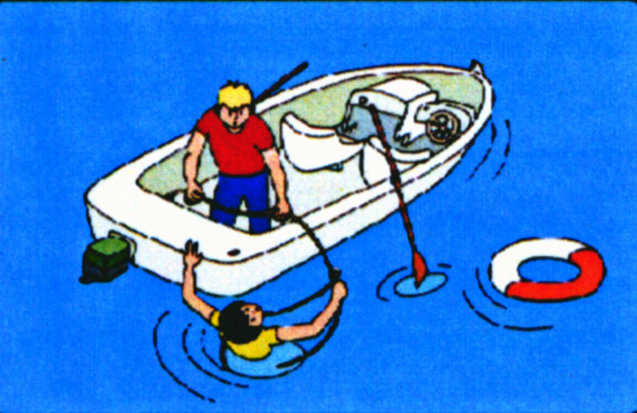
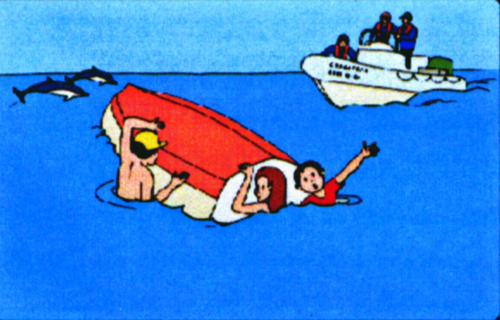

Используйте для спасения любые Не отплывайте от перевернувшейся лодки,
подручные средства толкайте её к берегу или ждите помощи
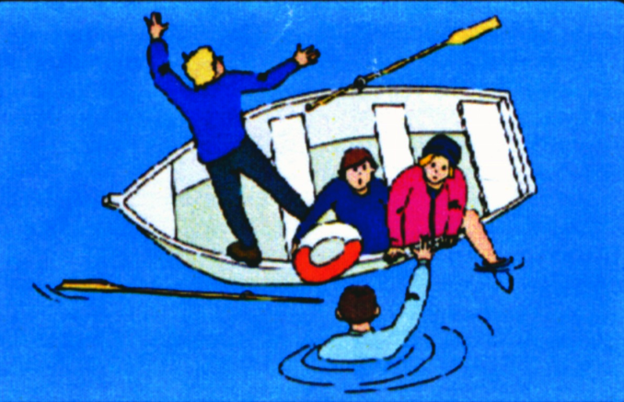
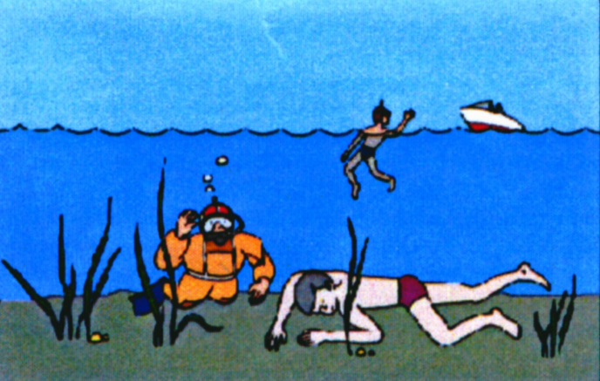

Поднимайте тонущего из воды Не оставляйте попыток достать со дна
только с кормы лодки тонущего в течении не менее 10 минут
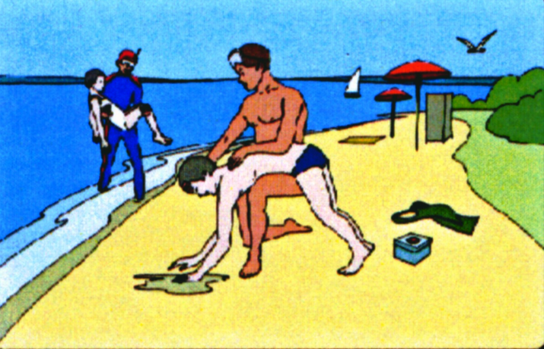
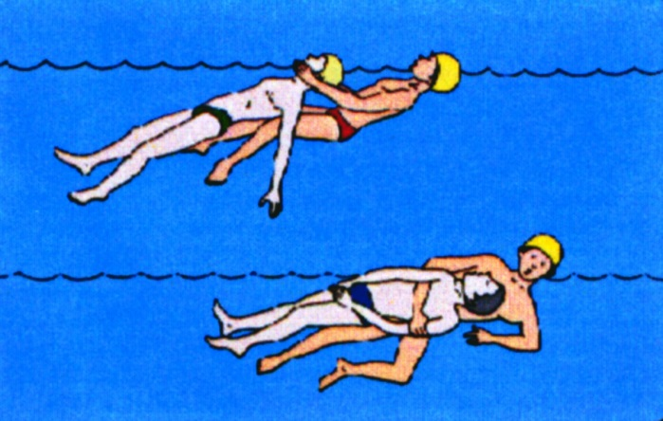

Не позволяйте тонущему схватить Вас Доставив пострадавшего на берег,
При «буксировке» утопающего следите очистите ему полость рта и удалите
за тем, чтобы его голова всё время воду из дыхательных путей, лёгких и
находилась над водой желудка

ПОМНИТЕ! Несчастного случая не произойдет,

если строго соблюдать правила поведения на воде!

При чрезвычайных ситуациях звонить - 01; с сот. тел. - 112,

